臺南市立大灣高中103學年度高中均質化
「活化多元社團活動-翻轉你的學習-你也能成為教材製作大師」實施計畫

壹、依據
本校103學年度高中均質化計畫。
貳、計畫目標
透過社區自然科學教師專業研習，提昇台南地區高中職物化及天文教學的水
平，以強化社區國中生對社區高中的認同，提高其就近入學的意願。
參、辦理單位:
一、指導單位：教育部。
二、主辦單位：臺南市立大灣高級中學。
三、參與單位：臺南市各公私立高中職及國中自然科教師。
肆、研習課程內容：請參考附件三。
伍、研習日期與時間：
一、日期：訂於民國103年12月9日【星期二】上午。
二、時間：09:30-12:30(全程參與研習人員核發3小時進修研習證明)
陸、地點：臺南市立大灣高級中學第一棟教學大樓二樓理化實驗室(靠近籃球場一邊)。
柒、聯絡人：教務處實驗研究組 周東慶；電話:(06)2714223#42。
捌、參加對象
一、臺南市各公私立高中職及國中自然科教師。
二、請服務學校核予參加人員公(差)假，其差旅費由原服務學校依規定支給。
玖、報名方式:採線上報名方式，請至臺南市學習護照報名（研習代號:164783），以報名先後順序，額滿40人為止。

附件一
臺南市立大灣高級中學交通位置圖

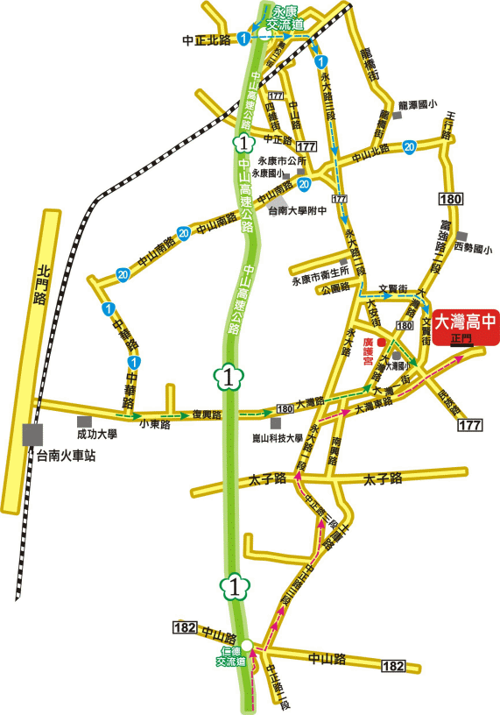

交通說明：
一、中山高南下由【永康-新市交流道】下沿台一線往新市方向上高架道路右下永大路，至永大路二段處左轉文賢街直走可達。
二、中山高北上由【臺南-仁德交流道】下右轉往仁德方向，第一個叉路左轉沿中正路三段，接永大路一段至大灣東路右轉直走可達。
三、火車
1.台南火車站前中山路興南客運搭乘往【大灣-新化】班次至大灣廣護宮站下車。
2.台南火車站沿小東路直走經崑山科技大學至廣護宮左轉可達。
3.高鐵台南(沙崙)站轉搭計程車至本校約20分鐘可達。
附件二
臺南市立大灣高中103學年度高中均質化
「翻轉你的學習-你也能成為教材製作大師」實施計畫
日期 | 時間 | 課程名稱 | 主講人 | 備註
103  年  12  月  9  日  星  期  (二) | 09:20~09:30 | 報到
103  年  12  月  9  日  星  期  (二) | 09:30~09:40 | 始業式 | 楊景匡校長
103  年  12  月  9  日  星  期  (二) | 09:40~11:00 | 翻轉你的學習-你也能成為教材製作大師(I) | 台灣科學教育推廣協會講師
103  年  12  月  9  日  星  期  (二) | 中 場 休 息
103  年  12  月  9  日  星  期  (二) | 11:10~12:30 | 翻轉你的學習-你也能成為教材製作大師(II) | 台灣科學教育推廣協會講師
103  年  12  月  9  日  星  期  (二) | 12:30~ | 賦歸

附件三
翻轉你的學習-你也能成為教材製作大師 研習內容
- 凡得歌拉夫教學示範~~電漿球教學示範
- 手搖型凡得哥拉夫制作示範
- 懸浮簡易馬達製作示範
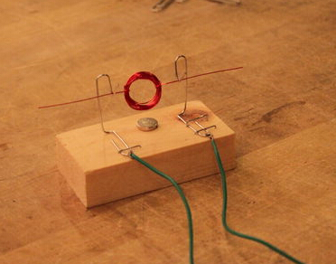 | 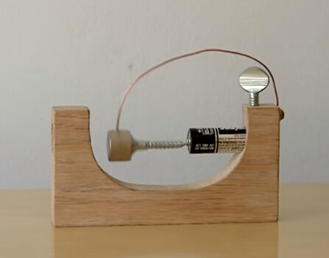 | 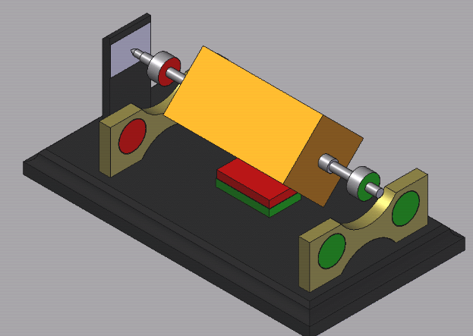

- MENDOCINO MOTOR示範與實作教學
- 凱爾文發電機教學與實作示範
- 吊扇改垂直軸發電機實作示範
- 廢棄直流馬達改發電機實作示範
- 駐波產生器教學與實作示範
- 摩擦鋁棒發聲
- 雙珠競走教學示範(動位能轉變)
- 帕司卡定律示範

